Вопрос: Как доступным языком рассказать малышу о микробах?

Кто такие микробы, а еще 10 полезных советов на каждый день
Меня зовут Микроб, давайте знакомиться! Меня создали ученые в секретной лаборатории «Септика» для того, чтобы бороться со всякими зловредными микробами. Я научу вас различать микробов, расскажу, как не заболеть, подскажу, где могут прятаться микробы и, конечно, приглашаю стать участниками приключений. Добро пожаловать в мир микробов!



Микробами называют очень-очень маленькие организмы, микроорганизмы, которые настолько малы, что их не разглядишь человеческим глазом. Слово МИКРОБ произошло от древнегреческих слов: mikros — маленький и bios — жизнь.
Нужен очень мощный микроскоп (это такой прибор, который в сто, в тысячу раз увеличивает самые малые предметы или организмы), чтобы разглядеть как выглядят и где обитают микробы.
Микробы живут везде вокруг нас: на земле, на наших игрушках, на нашем теле, на фруктах и домашних животных. Но это еще не все, микробы живут и внутри нас. Без микробов, приносящих пользу, мы, наверное, и жить не смогли бы. Но, ребята, есть и вредные микробы, которые могут привести к болезни.
Человек состоит из клеток — маленьких частичек. В теле человека сто триллионов клеток!!! Попробуйте написать эту цифру и вы увидите, как это много — сто триллионов. Но сам человек состоит лишь из одной десятой клеток от суммы в сто триллионов, а остальные — это микробы! Давайте разберемся в этом огромном числе микробов — какие из них вредные, а какие полезные?



Вредные и полезные микробы

Итак, ребята, мы с вами знаем теперь, что в теле человека примерно сто триллионов клеток, но лишь одна десятая часть из них — это человеческие клетки, из которых состоит наш сложный организм. Все оставшиеся клетки — это микробы.
Микробы живут не только вокруг нас, они населяют нашу кожу, живут в носу и горле, в животе (живот правильно называть — кишечник). Микробы почти в 100 раз меньше, чем человеческая клетка, но они очень важны и влияют на нашу жизнь.
Микробы бывают вредные — те, которые вызывают недомогания, болезни, различные расстройства. А бывают микробы — полезные! «Как?» — удивитесь вы, — «неужели, микробы могут приносить пользу?» Конечно! Давайте познакомимся с некоторыми полезными микробами, ведь они настоящие друзья человека!

Лактобактерии

Лактобактерии — это микробы, населяющие всю нашу пищеварительную систему, в том числе и ротовую полость. Лактобактерии помогают нашему пищеварению работать без перебоев — «как часы», предотвращая кишечные расстройства и застои. Лактобактерии вырабатывают полезные витамины и вещества, помогающие нашему организму получать пользу от еды. Лактобактерии стоят на страже нашего организма от вредных микробов, и смело бросаются на борьбу с этими вредителями, уничтожая их. Лактобактерии повышают защитные силы нашего организма, делая его стойким к заболеваниям. Лактобактерии наш организм получает из кисломолочных продуктов (кефира и йогурта), а еще из квашеной капусты.

Бифидобактерии

Бифидобактерии — это микробы, очень похожие на лактобактерии, но в отличие от последних, бифидобактерии живут и работают на пользу человека в его кишечнике. Еще одно особенное свойство бифидобактерий — они препятствуют возникновению у человека аллергии.

Кишечная палочка

Эта бактерия живет в кишечнике у каждого человека. Если человек здоров, то и кишечная палочка внутри него живет счастливо и приносит пользу организму хозяина. Одной из важнейших функций кишечной палочки является синтез витамина K, который необходим для нормального свертывания крови. Витамин К, также, необходим для правильного формирования костей и их быстрого восстановления при повреждениях. Витамин К регулирует различные процессы в организме и защищает организм от вредных микробов, и даже нейтрализует некоторые ядовитые вещества, которые могут попасть в наш организм.
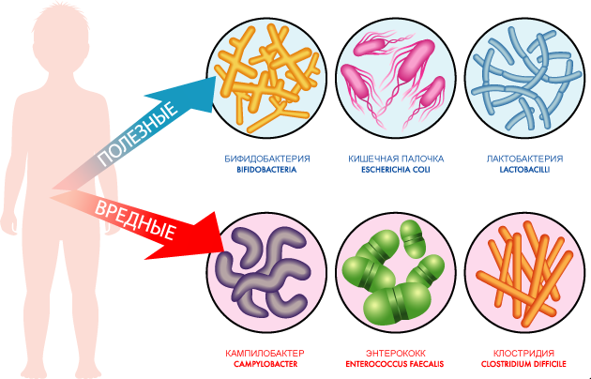

Как увидеть микробов?



Человеческий глаз не может разглядеть микробов — настолько они маленькие. Но увидеть микробов, изучать их, можно и в самый простой школьный микроскоп при увеличении в 800 раз! Конечно, микробы живут в любой жидкости, но интереснее проводить опыты по выращиванию микробов. Например, можно сделать настой из сена. Да, да, сенной настой, который делается просто: залейте водой из под крана сено и оставьте в теплом светлом месте на один-два дня. На третий день, с помощью микроскопа, можно будет увидеть, как зародится сенная палочка — микроб за которым охотятся другие хищные малютки, например микроорганизм с очень смешным научным именем — инфузория туфелька.

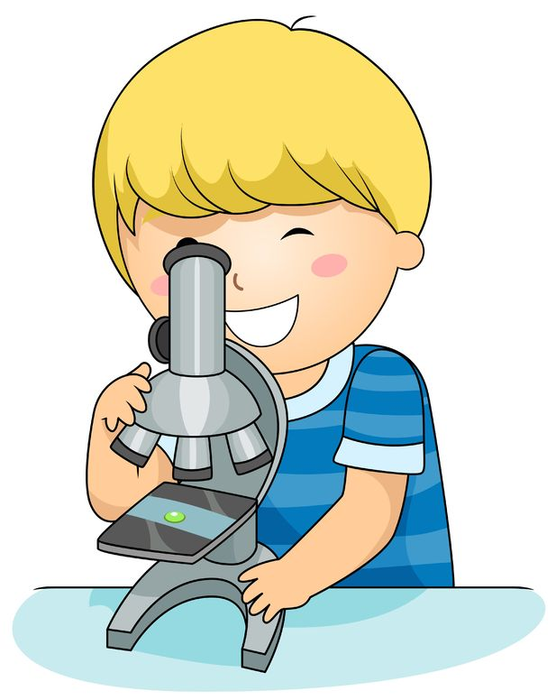

Микроскоп дает нам увидеть огромный и сложный мир микроорганизмов. Этот мир, где царствуют микробы, очень важен для человека. Некоторые думают, что если взять и уничтожить все микробы на свете, то человек никогда не будет болеть. Но это не так! Многие микробы полезны и вырабатывают витамины и кислоты, без которых человек ослабнет.

Интересное о микробах

 | Ученый по имени Антони ван Левенгук родился 24 октября 1632 г. в городе Делфте в Голландии. Он был изобретателем микроскопа и первым на земле увидел микробы, изучив под увеличением каплю простой воды. Микробы заселяют почти всю поверхность земли. Их обнаруживали и в верхних слоях атмосферы, и в океанах на глубине 10 км. Огромное количество вредных микробов живет и на грязных руках, и на поверхности фруктов, поэтому так важно и необходимо мыть руки перед едой и обязательно мыть овощи и фрукты.
 | Если собрать все бактерии, которые живут в человеке и взвесить их, то их общий вес составит больше 2-х килограммов.
 | Бактерии живут на Земле гораздо дольше, чем человек. Бактерии появились на нашей планете 3,4 миллиарда лет назад, когда в атмосфере еще даже не было кислорода.
 | Только во рту человека обитает более 40 миллионов бактерий. Теперь Вы понимаете, ребята, почему так важно чистить зубы?
 | Запах, который мы ощущаем после дождя, оказывается, вырабатывается микробами, которые живут на поверхности земли. Они называются актинобактерии.

Как бороться с микробами?
Почему надо мыть руки и умываться?

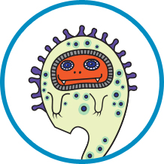

На руках человека и на его лице живут сотни тысяч микробов. Некоторые из них полезны для нашей кожи и даже защищают её, но есть множество бактерий, которые так и ждут того, чтобы вы забыли вымыть руки или умыться. Попадая в рот и, далее, в живот человека, вредные бактерии могут привести к возникновению заболеваний.
Вообще, микробы только кажутся одинаковыми, но знаете ли вы, что на руках мужчин и женщин живут разные микробы? Но одно точно известно: мытье рук — залог здоровья!
С помощью мыла и воды мы смываем грязь, пот, жир — среду, где очень любят прятаться микробы. Умывание — гарантия красоты, потому что прыщи это не просто болячки некрасивые, а места скопления микрогрязи, которую мы должны смывать во время утреннего и вечернего умывания.

Почему нельзя есть немытые фрукты?



Разносчиками микробов в природе часто выступают животные, птицы, насекомые и даже пыльца растений. Именно поэтому фрукты и овощи необходимо тщательно мыть перед едой, ведь они постоянно контактируют с разносчиками микробов. Только на вид фрукты такие чистые блестящие и красивые, но на самом деле они должны быть еще и безопасными. А сделать фрукты и овощи безопасными очень легко — просто надо тщательно мыть их перед едой!

Зачем нужно чистить зубы?



Ребята, многие из вас забывают, что нужно чистить зубы утром и вечером. Но знаете ли вы, что во рту человека живет 40 миллионов микробов. Но не пугайтесь, большинство из них полезны, но есть и 200 тысяч зловредных бактерий-микробов которых можно уничтожить с помощью зубной щетки, зубной пасты и специальных средств для полоскания рта. Чистки зубов хватает примерно на 12 часов борьбы с микробами, а в сутках 24 часа. Подсчитайте сами, ребята, достаточно ли только один раз в сутки чистить зубы?

Для чего нужно мыло?



Мыло очень важный предмет в нашей жизни! Некоторые считают, что мыло убивает микробы, но это не так. На самом деле мыло помогает отделять микробов от нашей кожи и они попросту смываются водой. Но еще мыло так замечательно пахнет! Иногда мыло пахнет розами, иногда цветами, но даже если у мыла совсем нет запаха, то не стоит забывать о том, что запах чистоты — тоже один из самых замечательных на свете!

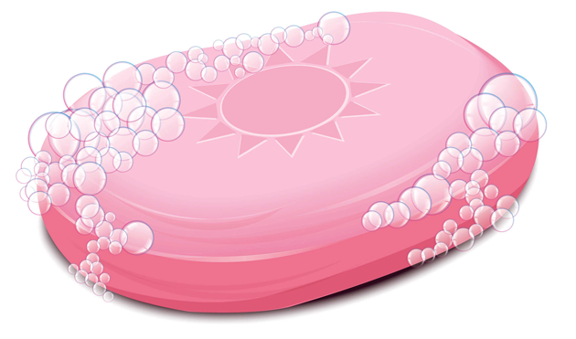

Для чего нужны влажные салфетки?


Часто так бывает, что нам негде вымыть руки (например, в поездке или туристическом походе), а это важно не только когда испачкался, но и, просто, перед едой. А бывает, что так хочется яблоко съесть, которое мама купила в магазине, но вымыть его негде. Что же делать? Ответ очень прост: сейчас есть специальные салфетки, которые могут «вымыть» руки или фрукт, и называются они «влажные салфетки».
А есть и настоящие салфетки здоровья, которые не просто увлажняют или моют, но борются с вредными микробами и уничтожают их. Такие салфетки называются АНТИСЕПТИЧЕСКИЕ. Такие салфетки уничтожают вредных микробов.

Возможно, у вас сложилось впечатление, что Микроб только и делает, что ведет неустанную борьбу со зловредными микробами? — Конечно, это главная его задача. А еще у Микроба полным-полно советов на каждый день. Эти советы помогут вам успешно бороться с вреднючими — Заразюном, Кашлецом, Соплюном, Бурлюном, Какаракой и Дранобумом.



Ежедневные полезные советы от Микроба

Совет 1
Придя домой с прогулки, не забудь тщательно вымыть руки с мылом! Так ты удалишь всю грязь и вредных микробов, которые прицепились к рукам во время игры на улице.



Совет 2
Отправляясь на прогулку по городу, обязательно захвати с собой специальные салфетки, которые помогут избавиться от вредных микробов на руках и поверхностях. Они тебе точно пригодятся!

Совет 3
Как можно чаще ешь свежие ягоды, овощи и фрукты — они являются прекрасным источником живых витаминов. Но перед употреблением в пищу, плоды необходимо тщательно вымыть! Чистая вода прогонит вредных микробов с поверхности плодов и их можно будет смело есть.

Совет 4
Помоги маме с уборкой: возьми чистую влажную тряпочку, а лучше специальные салфетки от микробов и протри все дверные ручки в доме. Увидишь, как мама будет довольна!

Совет 5
Не знаешь, как победить скуку? У меня есть картинка для раскрашивания! Попроси маму или папу распечатать на принтере, возьми цветные карандаши или фломастеры и начинай творить!
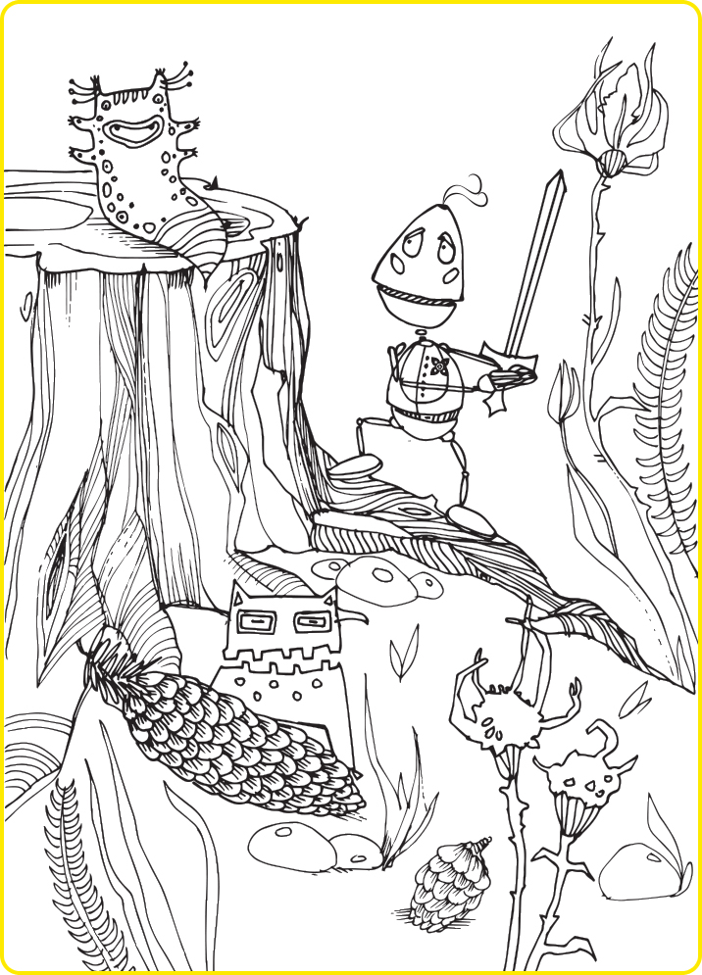

Совет 6

Чаще пей кефир! В кефире содержатся полезные микробы — бифидобактерии, которые просто необходимы нашему кишечнику для бесперебойной работы.


Совет 7
Содержи в чистоте свои игрушки. Самые любимые игрушки, с которыми ты играешь чаще всего, очень нравятся и микробам. Уверяю тебя, делится игрушками с микробами - не надо! Самый простой способ удаления микробов с игрушки — аккуратно протереть ее специальными салфетками. А если игрушка сделана из ткани, ее можно постирать.

Совет 8
Не забывай чистить зубы утром и вечером! На зубах постоянно образуется налет, состоящий из мельчайших частичек пищи — это прекрасная питательная среда для бактерий. Бактерии, поселившись на поверхности зуба, активизируют процессы, разрушающие зубную эмаль, что может привести к заболеванию кариесом. При чистке зубов, мы удаляем бактерии с поверхности зубов, сохраняя их здоровье и белизну.
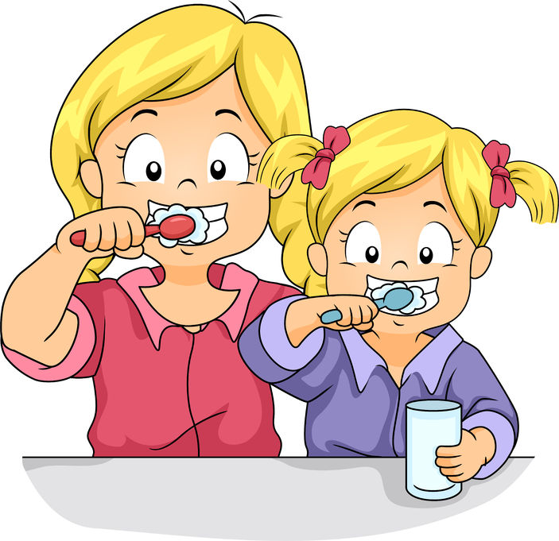

Совет 9
Почаще проветривай свою комнату, это очень важно! При проветривании, свежий воздух, богатый кислородом, наполняет комнату и, словно веник, выметает из комнаты пыль и скопления микробов, витающих в воздухе. Вспомни, как легко и приятно дышится после проветривания. Кислород, в свою очередь, необходим нашему мозгу для активной деятельности, поэтому после проветривания, нам гораздо легче отгадывать загадки и решать задачки.

Совет 10
Делай зарядку! Зарядка поможет тебе оставаться в форме: ты будешь бодрым, сильным и здоровым. А таких людей вредные микробы стараются обходить стороной.



